الجمهورية الجزائرية الديمقراطية الشعبية
متوسطة قوريش علي ( الجزار مـركز) المستوى : الرابـــعة متوسط
امتحان شهادة التعليم المتوسط التجريبي التـــــــاريخ : 8 ما ي 2025
اختبار في مادة :العــلــــــوم الـفــــــــيزيائية والتكنولوجيا المدة : ســاعـة و نصف
الصفحة : 1 \ 2
التمرين الأول : ( 06 نقاط )
احضر الأستاذ قارورتان زجاجيتان بهما محلولين شارديين ، القارورة الأولى بها محلول كلور الرصاص _{(aq)}( Pb²⁺ + 2Cl⁻) بينما القارورة الثانية لا توجد عليها أي ملصقة .
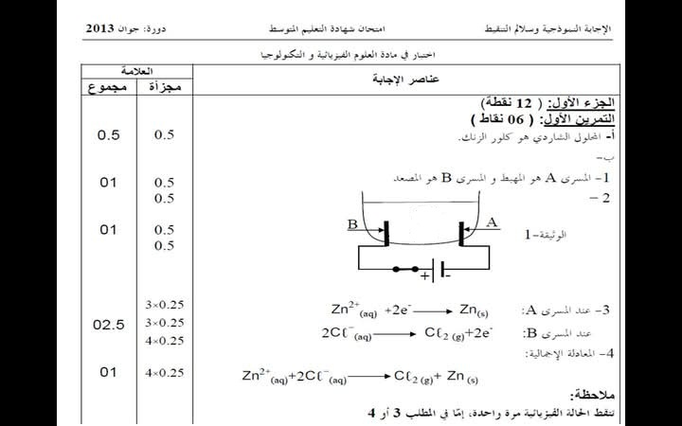
مع أخذ كل التدابير الوقائية و الإحتياطات اللازمة قسم الأستاذ التلاميذ الى فوجين حيث :
محلول كلور الرصاص
الفوج الأول : طلب منهم اجراء التحليل الكهربائي لمحلول كلور الرصاص فقاموا بانجاز
التجربة الموضحة في الوثيقة (1) :
- سم المسريين A و B .
- صف ما يحدث عيانيا عند كل مسرى بعد غلق القاطعة .
الوثيقة (1)
- عبر عن التفاعل الحادث عند كل مسرى بمعادلة كيميائية ثم أكتب المعادلة الإجمالية .
الفوج الثاني : طلب منهم الكشف عن شوارد محلول القارورة الثانية لمعرفته فقاموا بتحقيق التجربة الموضحة في الوثيقة (2) :
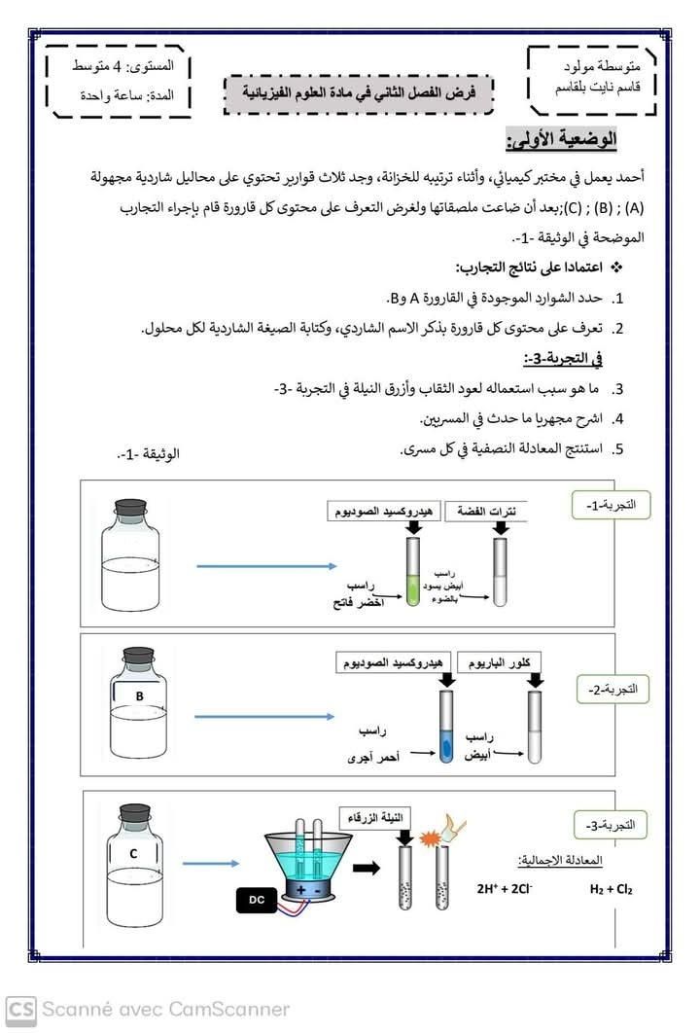
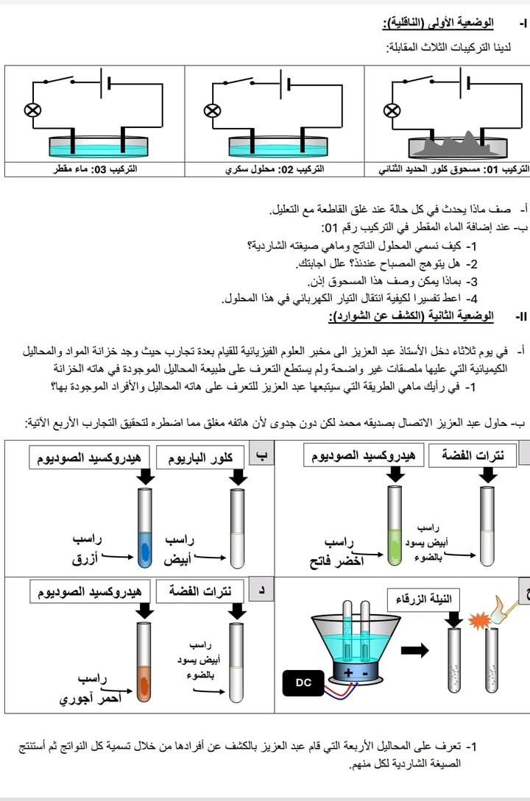

القارورة
(2)

الوثيقة (2)

- حدد الأفراد الكيميائية ( الشوارد) التي تم الكشف عنها .
- سم المحلول الشاردي الذي تم الكشف عنه ثم اكتب صيغته الشاردية .
.التمرين الثاني : ( 06 نـقاط )
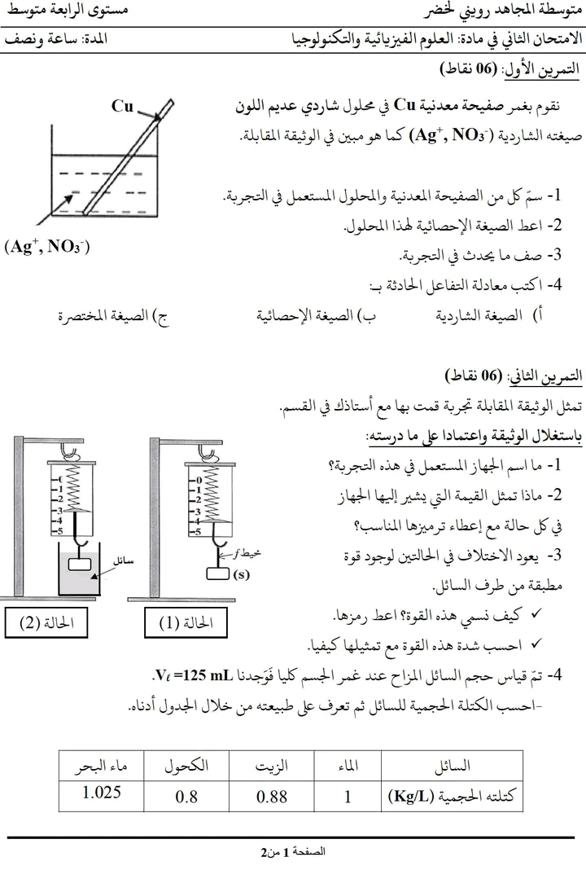
تمثل الوثيقة ( 3) الموالية احدى التجارب العملية التي قمتم بها رفقة الأستاذ في القسم .
- اعتمادا على الوثيقة ومادرسته :
- ماذا تمثل القيمة التي تشير اليها الربيعة في كل حالة مع إعطاء الترميز المناسب .
- سبب الإختلاف في القيمة راجع لوجود قوة مطبقة من طرف السائل على الجسم
- سم هذه القوة ثم احسب قيمتها مع تمثيلها كيفيا ( حالة 2) .
- أذكر شرط توازن جسم صلب موجود في سائل في حالة ما إذا كان :
الوثيقة (3)
- الجسم يطفو على سطح السائل .
- الجسم عالق وسط السائل .

أقلب الصفحة ...

الوضعية الإدماجية : ( 08 نـقاط )
أثناء رفع كيس من الإسمنت الى الطابق العلوي برافعة كهربائية لاستكمال أشغال بالمنزل ، حدث خلل تقني بالشبكة المنزلية أدى لانقطاع التيار الكهربائي ، وبقاء كيس الإسمنت معلق في حالة توازن الوثيقة (4 ) :
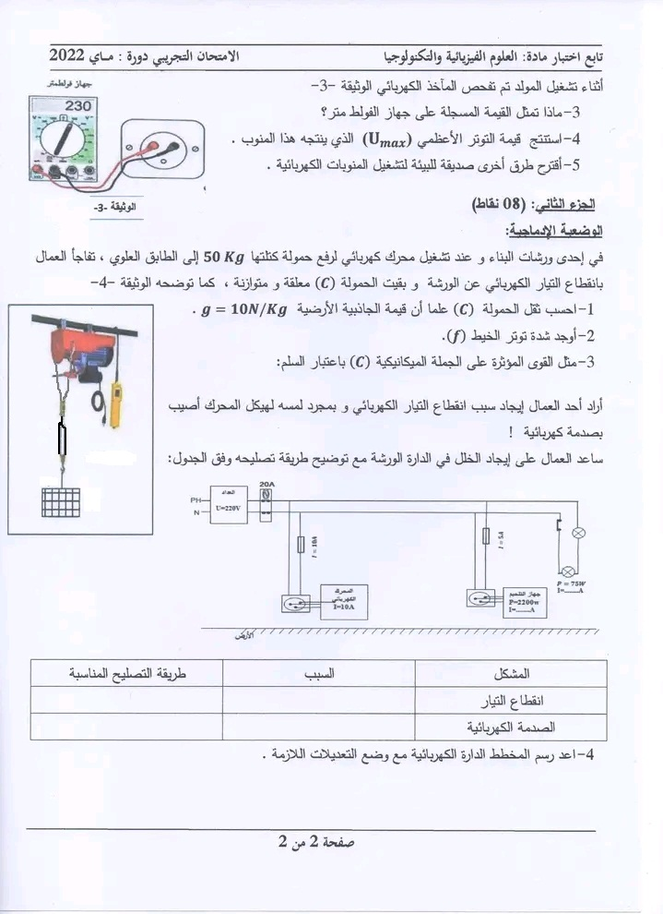
- اذكر القوى المؤثرة على كيس الإسمنت في هذه الحالة، مع الترميز ثم مثلها كيفيا مع
ذكر شرطي بقائه في حالة توازن .
- أظطر الأب لاستدعاء تقني كهربائي لاصلاح الخلل ، استعمل التقني جهاز متعدد
الوثيقة (4)
القياسات للتأكد من سلامة مأخذ التوتر الكهربائي ثم وصله بجهاز راسم الإهتزاز
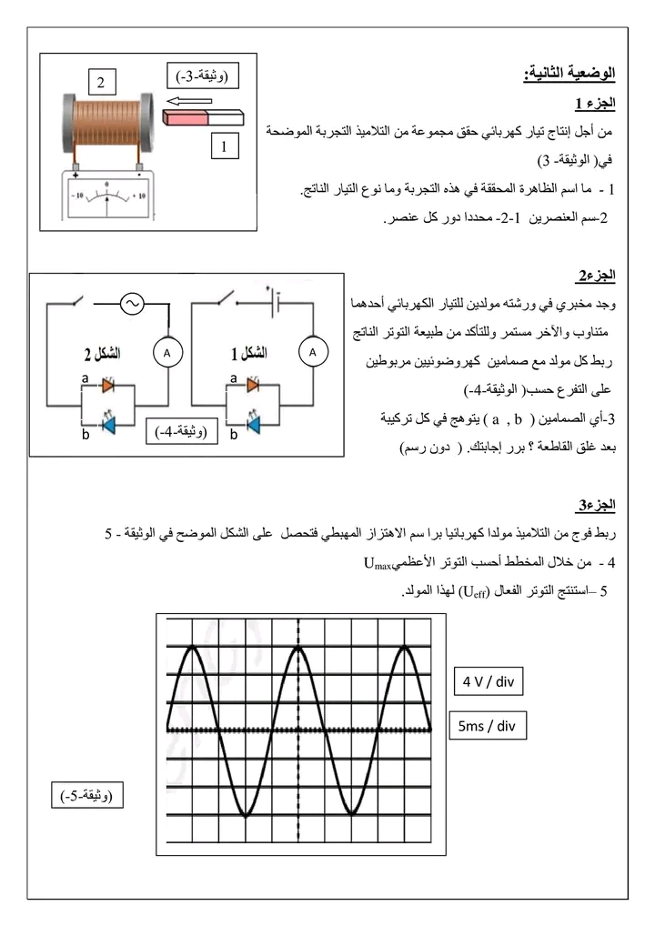
المهبطي حيث ظهر على شاشته الشكل الموضح في الوثيقة (5) :
- مانوع توتر المأخذالكهربائي – علل؟
- أحسب التوتر الأعظمي U_{max} و الدور T حيث تعطى:
Sv= 104 v/div و sh = 5 ms /div
الوثيقة (5)
- قام التقني برسم مخططاكهربائيا للشبكة المنزلية كما هو موضح في الوثيقة (6) قصد اصلاحها .
ph
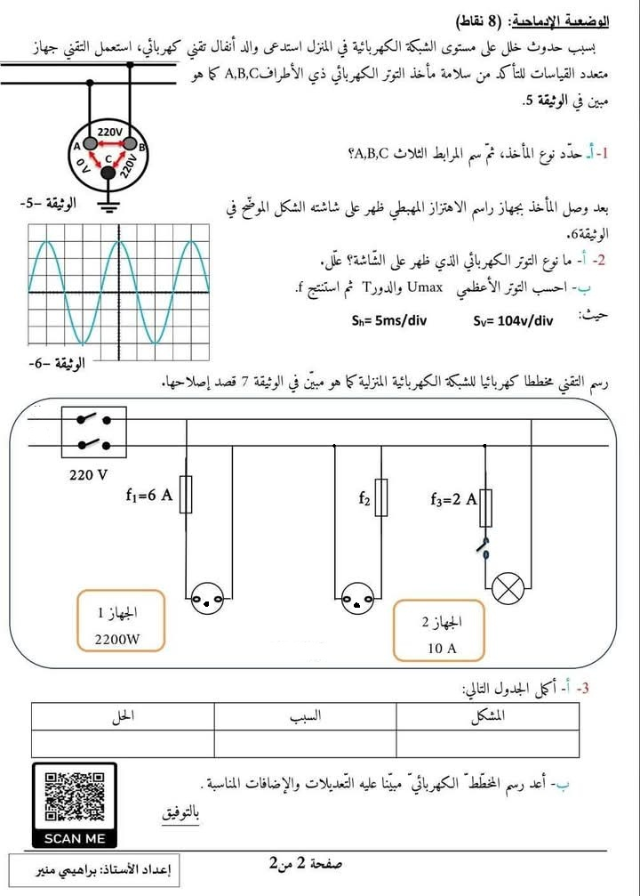
N
الوثيقة (6)
- أعد رسم المخطط الكهربائي موضحا عليه الإضافات والتعديلات اللازمة من أجل تحقيق قواعد السلامة و الأمن الكهربائي مع تبرير كل تعديل او اضافة .

ثق في نفسك وقدراتك ستجعل حلمك حقيقة إن شاء الله

اقرأ,فكر
ثم أجب ثم راجع…
بالتوفيق ...
أساتذة المادة

.

الصفحة : 2 \ 2

